Instalacija aplikacije i prijava u aplikaciju

1. KORAK

Uključite tablet i spojite ga na kućnu Wi-fi mrežu. Ostavite ga neko vrijeme kako bi se preuzele sve zadane aplikacije te kako bi se iste ažurirale. Trajanje navedenih radnja traje ovisno o količini već preuzetih aplikacija na korisnički tablet (od 10 min do pola sata, a možda i duže).

2. KORAK

Kada se preuzme aplikacija Microsoft Teams pojavit će se na prikazanom mjestu.
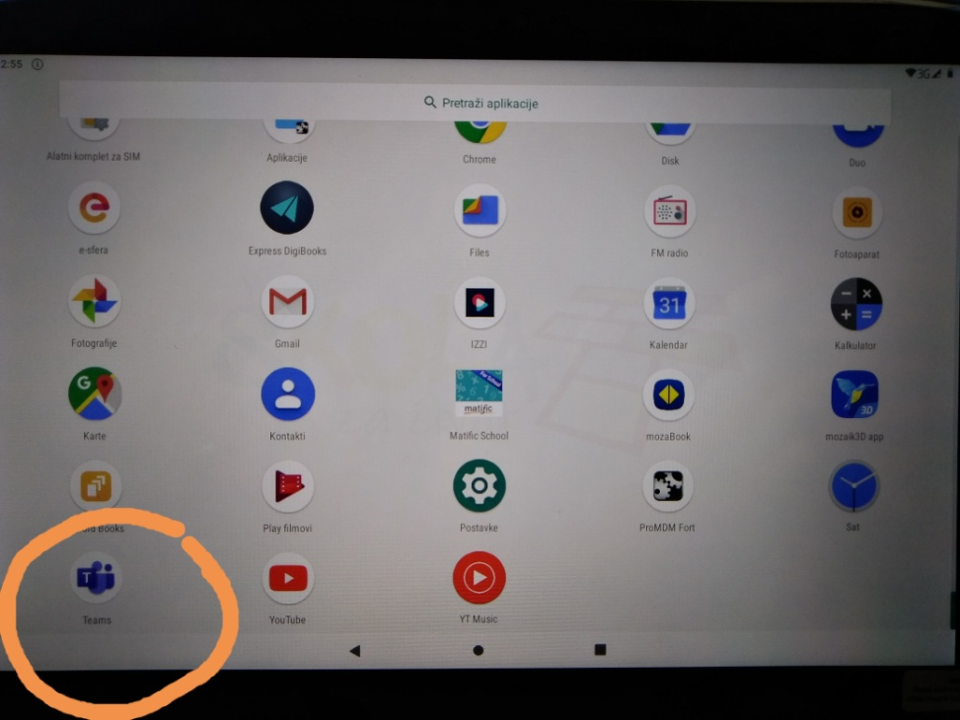

3. KORAK

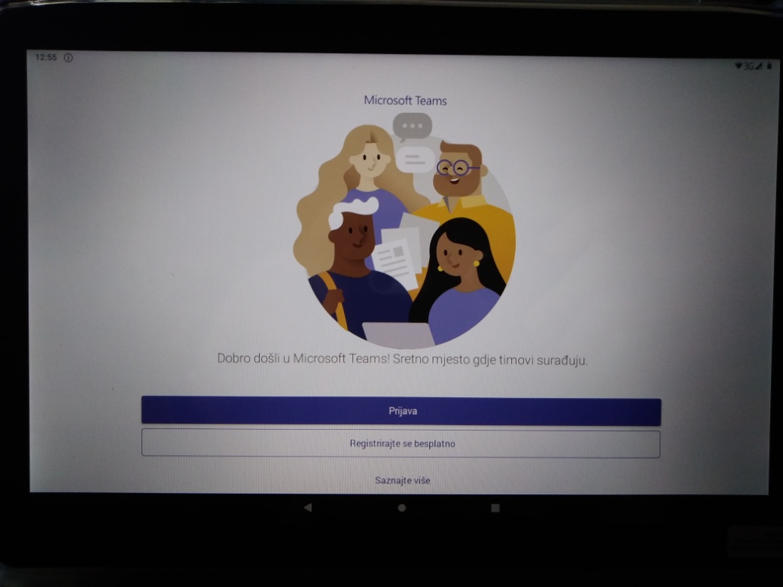
Kliknite na aplikaciju i čekajte da se pokrene. Nakon nekoliko sekundi pojavit će vam se prikazani prozor te kliknite na prijavu.

4. KORAK

Nakon toga u ponuđeni prostor upišite svoju carnetovu e-mali adresu (primjer. ivan.ivic@skole.hr) te kliknite na prijava.
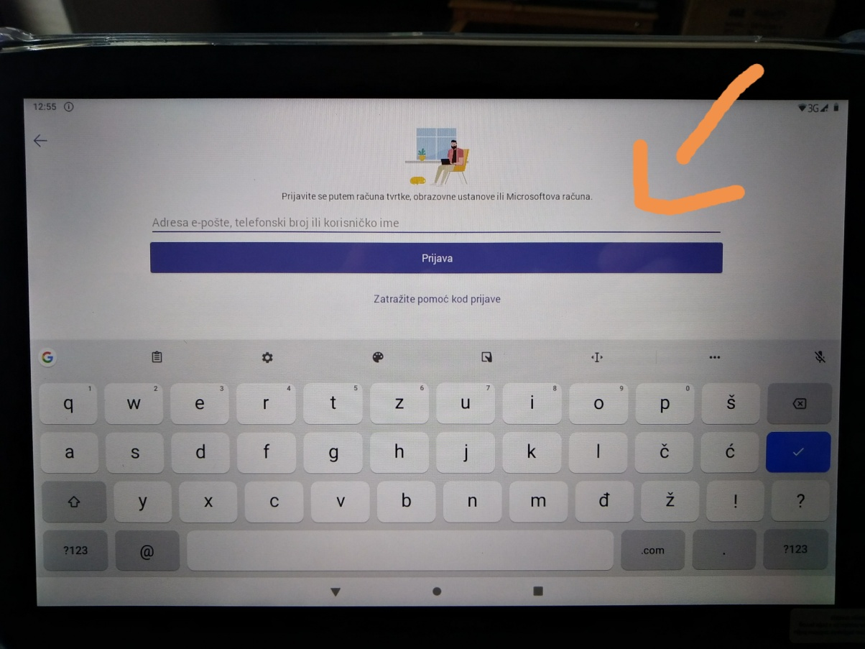

5. KORAK

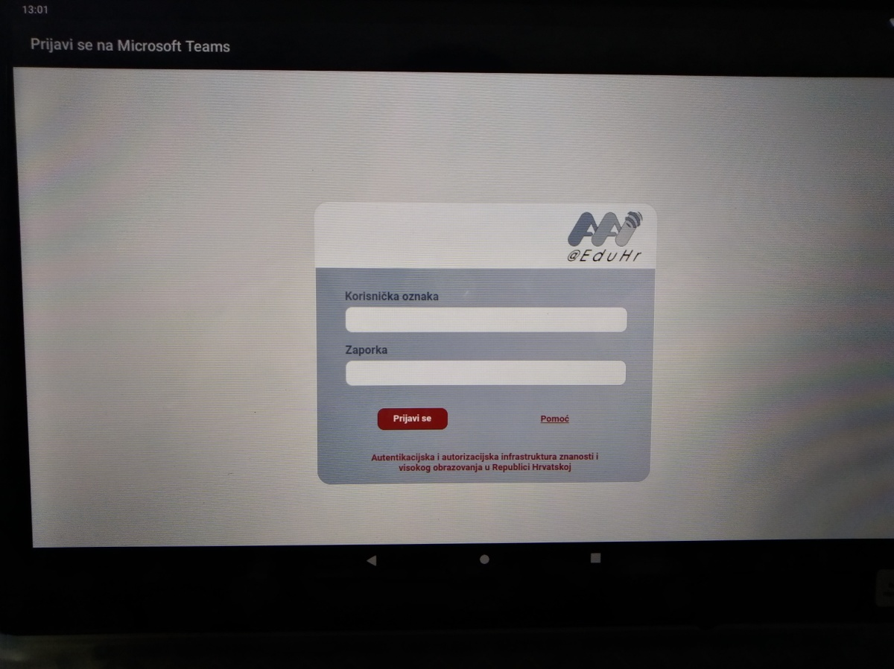
Nakon toga vam se otvara prozor u koji opet unosite svoje carnetove korisničke podate i zaporku te kliknete na prijavi se (pazite na velika i mala slova kod pisanja zaporke).

6. KORAK

Nakon toga vam se otvara prikazani prozor gdje trebate klikati na sljedeće sve dok vam ne uđe u aplikaciju.
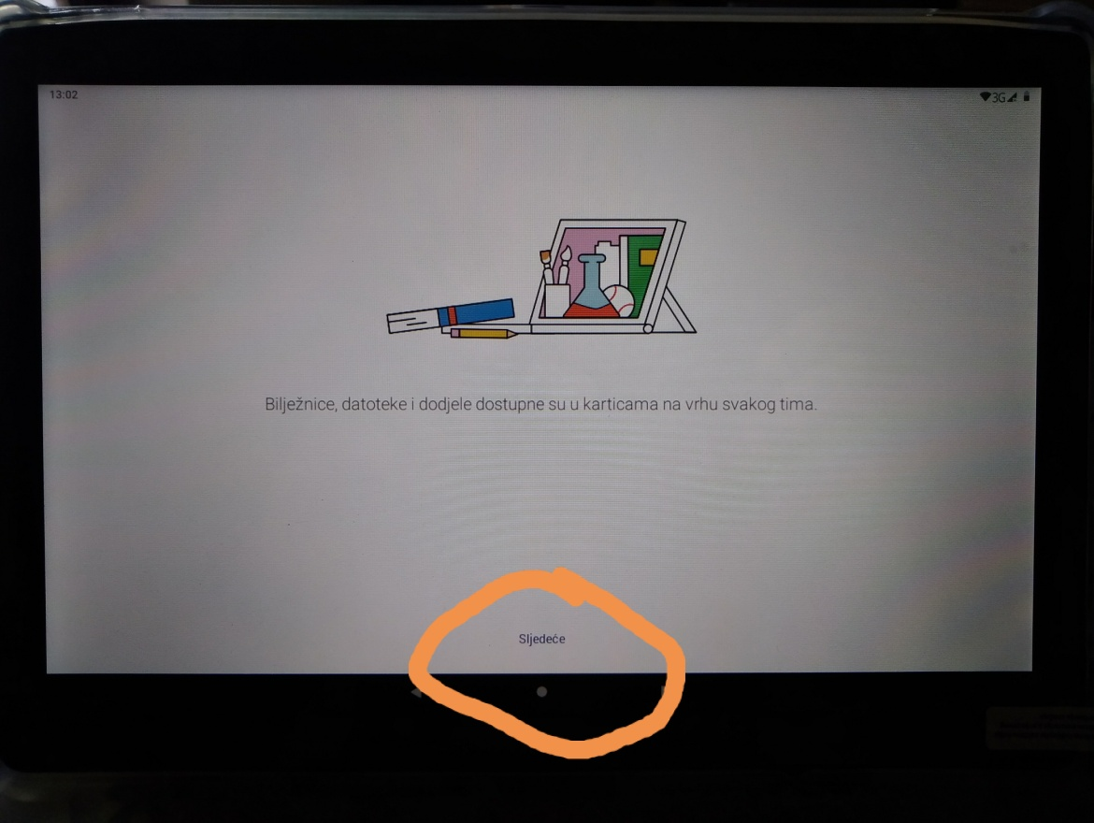

7. KORAK
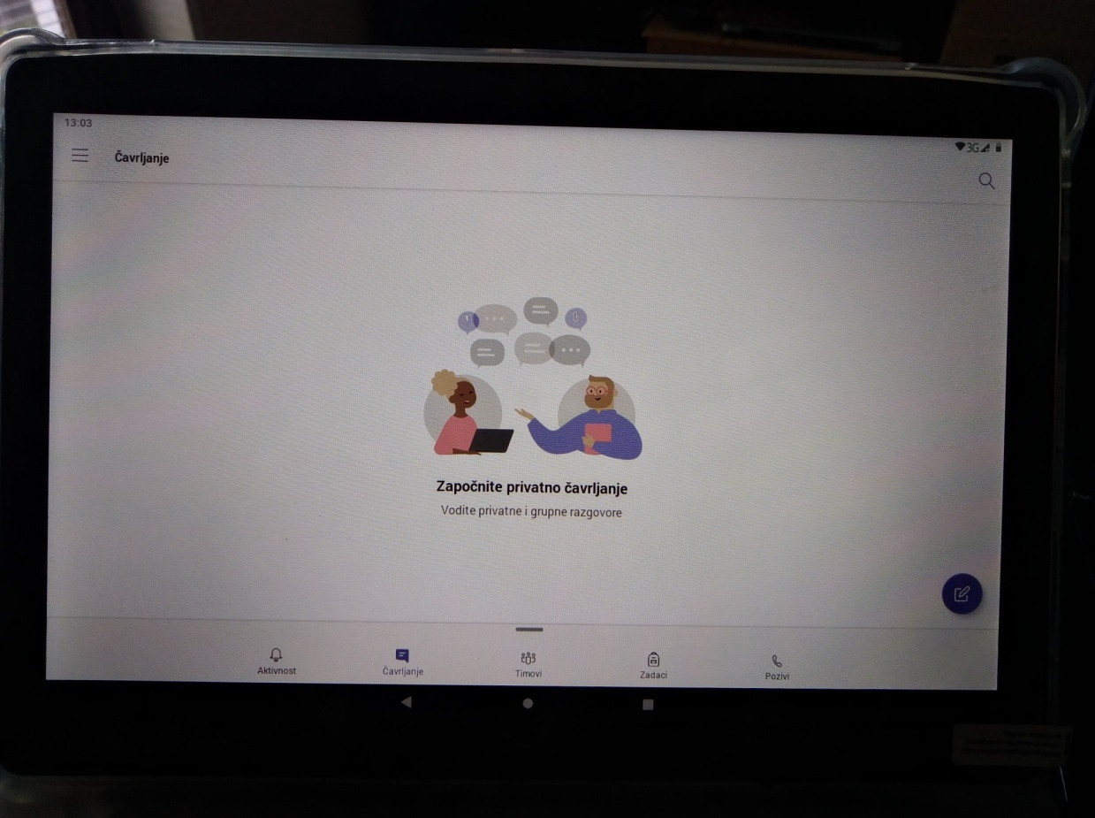
Nakon toga otvara vam se aplikacija gdje vam je dostupno nekoliko mogućnosti.

Tri crtice u gornjem lijevom kutu predstavljaju postavke vašeg računa.

Ikona AKTIVNOSTI – prikazuje radnje koje se događaju u vašem virtualnom razredu

Ikona ČAVRLJANJE – u donjem desnom kutu ekrana nalazi se mali ljubičasti kružić. Klinom na njega otvara vam se popis svih učenika i učitelja koji se nalaze u vašem virtualnom razredu. Klikom na nekoga od njih otvara vam se prozor u kojem možete započeti razgovor s odabranom osobom.

Ikona TIMOVI – prikazuje vaš virtualni razred. Klikom na OPĆENITO ulazite u grupni razgovor sa svima iz razreda. Tu imate nekoliko opcija: OBJAVE, DATOTEKE, VIŠE – tu će vam učitelji stavljati sve materijale koji će vam biti potrebni za online nastavu ili u svaki predmet posebno.

